Sistema Bluetooth Control Glucemia

Subsistema: Paciente

**Flujo de Eventos para el caso de uso:** Configurar Aplicación Paciente.

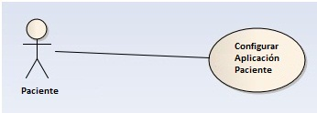

**1. Descripción**

El caso de uso permitirá la configuración de la Aplicación Paciente la primera vez que se ejecuta.

**2. Pre-Condiciones**

Se debe tener el glucómetro bluetooth encendido y listo para conectarse.

**3. Flujo de Eventos**

**3.1 Flujo Principal**

|  |  |
| --- | --- |
| Acción | Reacción |
| 1. El caso de uso comienza cuando el Paciente inicia la aplicación. | El sistema muestra la ventana (activity) principal de la aplicación. |
| 1. el Paciente tilda el checkbox para activar el bluetooth del teléfono. | El sistema apaga el bluetooth para cancelar cualquier búsqueda anterior y luego lo enciende; y habilita el botón para listar los dispositivos bluetooth. |
| 1. El Paciente toca el botón “Mostrar Lista de Dispositivos” | <<include>> CU Conexión Bluetooth. |

**3.3 Flujos Excepcionales**

**3.3.1** Cancelar el caso de uso

|  |  |
| --- | --- |
| Acción | Reacción |
| * El usuario puede cancelar el caso de uso en cualquier momento. | * El sistema finaliza el caso de uso. |

**4. Post Condiciones**

El glucómetro bluetooth (simulador) y el teléfono se encuentran enlazados y con la posibilidad de transmitir la trama.